Демоверсия
контрольной работы
по предметам учебного плана ООП ООО

Демонстрационный вариант
контрольной работы
по физике
9 класс

Входная контрольная работа по физике за 9 класс
Пояснительная записка
Содержание входной контрольной работы проверяет не только остаточные предметные знания за прошлый учебный год, но и общеучебные умения – умения анализировать текст задания, производить расчеты, сопоставлять объекты, работать с информацией, представленной в разных формах.
Входная контрольная работа включает в себя 9 заданий. Часть А состоит из пяти заданий, часть B состоит из трех заданий, часть С состоит из одного задания. Задания части А построены на выборе правильного ответа из предложенных вариантов. Задания части Б проверяют естественно-научную грамотность учеников, присутствуют задачи как открытого типа, так и открыто-закрытого. Часть С подразумевает под собой решение задачи с правильным оформлением результатов.
Каждое задание А части оценивается в 1 балл, в заданиях В части: В1 – 3 балла, В2 и В3 – 2 балла, часть С – 3 балла.
Методическая литература: Учебник по физике 7 класс Перышкин А.В. 2021, Учебник по физике 8 класс Перышкин А.В. 2021.
Рекомендуемая оценка работы
Оценка | «2» | «3» | «4» | «5»
Процент выполнения | менее 50% | 50%- 74 % | 75%-89% | 90% – 100%
Баллы | менее 6 | 7-9 | 10-12 | 13-15
Максимальный балл | 15

ВХОДНАЯ КОНТРОЛЬНАЯ РАБОТА
ФИЗИКА 9 КЛАСС
В контрольной работе представлены задания за 7-8 класс. Время написания контрольной работы 40 мин. Пользоваться обычным непрограммируемым калькулятором не запрещено. В заданиях части А нужно выбрать один правильный ответ, запись решения не требуется. Задания части В требуют сопоставления и рисунок. В задачах из части С требуется запись решения.
Вариант 1
Часть А
А1. Теплообмен путем конвекции может осуществляться
А) в газах, жидкостях и твёрдых телах
Б) в газах и жидкостях
В) только в газах
Г) только в жидкостях
А2. Перед горячей штамповкой латунную болванку массой 2 кг нагрели от 150 до 750 ⁰С. Какое количество теплоты получила болванка? Удельная теплота латуни 380 Дж/(кг*⁰С)
А) 32 Дж
Б) 1050 кДж
В) 456 кДж
Г) 760 кДж
А3. Два одинаковых электрометра с зарядами q₁=28 Кл и q₂=0 Кл соедини. Какой заряд останется на электрометрах после разъединения?
А) q₁=28 Кл и q₂=0 Кл  Б) q₁= -28 Кл и q₂=0 Кл | В) q₁=14 Кл и q₂=14 Кл  Г) q₁=-14 Кл и q₂=-14 Кл
А4. За 10 мин через электрический прибор проходит электрический заряд 960 Кл. Определите силу тока в электрическом приборе.
А) 96 А  Б) 11,6 А | В) 1,6 А  Г) 9600 А
А5. Чему равно общее сопротивление участка цепи?
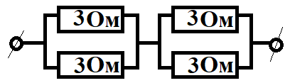
А) 9 Ом
Б) 3 Ом
В) 1/6 Ом
Г) 6 Ом
Часть В
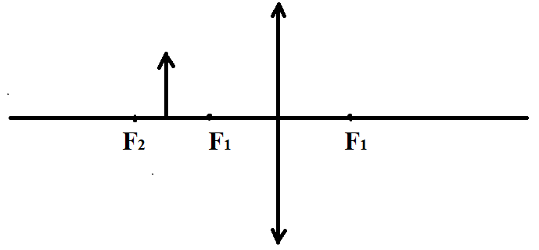
В1. Постройте изображение в собирающей линзе и охарактеризуйте его
В2. Установите соответствие между физическими величинами и формулами, по которым эти величины определяют. Каждой позиции из первого столбца советует только один вариант из второго столбца.
А) Количество теплоты, выделяемое при нагревании | 1) L*m
Б) Количество теплоты, выделяемое при сгорании топлива | 2) c*m*∆t
В) Удельная теплоемкость вещества | 3) q*m
 | 4) λ*m
 | 5) Q/ m*∆t

В3. Установите соответствие между устройствами и физическими величинами, лежащими в основе принципа их действия. К каждой позиции первого столбца подберите соответствующую позицию второго и запишите в таблицу выбранные цифры под соответствующими буквами.
Устройства | Физические явления
А) Компас  Б) Электрометр  В) Электродвигатель | 1) Взаимодействие постоянных магнитов  2) Возникновение электрического тока под действием магнитного поля  3) Электризация тел при ударе  4) Взаимодействие наэлектризованных тел  5) Действие магнитного поля на проводник с током

Часть С.
С1. За 3 ч пробега автомобиль, КПД которого равен 25%, израсходовал 24 кг бензина. Какую среднюю мощность развивал двигатель автомобиля при этом пробеге? Удельная теплота сгорания бензина 46*10⁶ Дж/кг

ВХОДНАЯ КОНТРОЛЬНАЯ РАБОТА
ФИЗИКА 9 КЛАСС
В контрольной работе представлены задания за 7-8 класс. Время написания контрольной работы 40 мин. Пользоваться обычным непрограммируемым калькулятором не запрещено. В заданиях части А нужно выбрать один правильный ответ, запись решения не требуется. Задания части В требуют сопоставления и рисунок. В задачах из части С требуется запись решения.
Вариант 2
Часть А
А1.Благодаря какому виду теплопередачи (преимущественно) в летний день нагревается вода в водоёмах?
А) конвекция
Б) теплопроводность
В) излучение
Г) конвекция и излучение
А2. Металлический брусок массой 800 г нагревают от 20 ⁰С до 25 ⁰С. Определите удельную теплоемкость металла, если на нагревание затратили 760 Дж теплоты.
А) 1900 Дж/(кг*⁰С)
Б) 190 Дж/(кг*⁰С)
В) 760 Дж/(кг*⁰С)
Г) 0,760 Дж/(кг*⁰С)
А3. К водяной капле, имеющий заряд -7е, присоединилась капля с зарядом -3е. Каким стал заряд получившейся капли?
А) -10е
Б) -4е
В) +4е
Г) +5е
А4. Через провод проходит электрический ток 240 А. Найдите заряд, проходящий через провод, если известно время 2 мин.
А) 480 Кл
Б) 120 Кл
В) 4Кл
Г) 2 Кл
А5. Чему равно общее сопротивление участка цепи?
А) 2 Ом
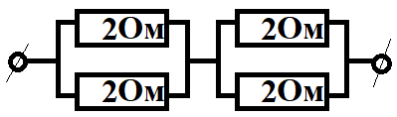
Б) 4 Ом
В) 1/8 Ом
Г) 8 Ом

Часть В
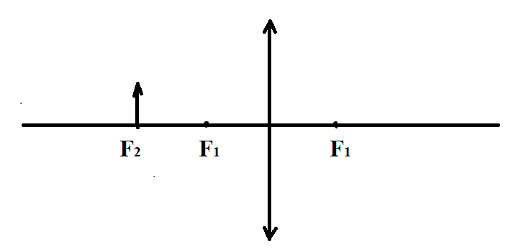
В1. Постройте изображение в собирающей линзе и охарактеризуйте его
В2. Установите соответствие между физическими величинами и формулами, по которым эти величины определяют. Каждой позиции из первого столбца советует только один вариант из второго столбца.
А) Количество теплоты, выделяемое при нагревании | 1) L*m
Б) Количество теплоты, выделяемое при плавлении тела | 2) c*m*∆t
В) Количество теплоты, выделяемое при парообразовании | 3) q*m
 | 4) λ*m
 | 5) Q/ m*∆t

В3. Для каждого физического понятия из первого столбца подберите соответствующий пример второго
Физические понятия | Примеры
А) физическая величина  Б) физическое явление  В) физический закон (закономерности) | 1) электризация при трении  2) электрометр  3) электрический заряд  4) электрический заряд всегда кратен элементарному заряду  5) электрон
Часть С
С1. Первый гусеничный трактор конструкции А. Ф. Блинова, 1888 г., имел два паровых двигателя. За 1 ч он расходовал 5 кг топлива, у которого удельная теплота сгорания равна 30 * 10⁶ Дж/кг. Вычислите КПД трактора, если мощность двигателя его была равна около 1,5 кВт.

Ответы
1 вариант | 2 вариант
Часть А | Часть А
БВВВБ | ГБААА
Часть В | Часть В
В1. собирающая линза  Перевернутое действительное увеличенное | В1. собирающая линза  Перевернутое действительное один к одному(уменьшенное)
В2. 235 | В2. 241
В3. 145 | В3. 314
Часть С.  Расчетная задача на мощность и КПД | Часть С.  Расчетная задача на мощность и КПД

Итоговая контрольная работа по физике.
9 класс.
1 вариант.
1. В каком случае движущееся тело можно рассматривать как материальную точку?
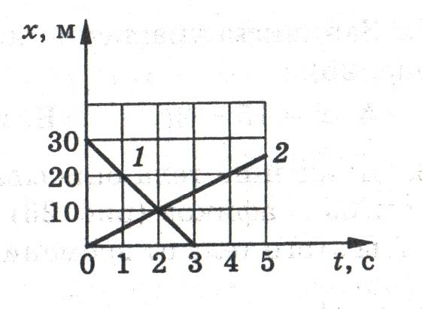
А) вычисление давления трактора на грунт;
Б) расчет дальности полета снаряда;
В) движение минутной стрелки часов

2. По графику движения определите место и время
встречи первого и второго тела
А) 2с, 10м
Б) 1с, 5 м.
В) 3с,6м.
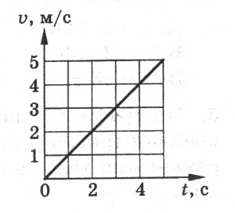
3.По графику зависимости скорости от времени
определите ускорение тела в момент времени t= 2с.
А) 2 м/с² Б) 1 м/с² В) 4 м/с²

4. По какой формуле вычисляется путь при
равномерном движении:
А) s= v_{o}t + at²/2 Б) s= vt В) s= (v² – v_{o}² )/t

5.Определите силу, под действием которой тело массой 2 кг движется с ускорением 0,5 м/с².
А) 2Н Б) 1 Н В) 0,5 Н

6. Свободное падение тела происходит под действием:
А) силы упругости Б) силы тяжести В) силы трения

7. Как изменится сила тяготения между двумя телами, если массу одного из них увеличить в 4 раза?
А) увеличится в √2 раз Б) уменьшится в 4 раза В) увеличится в 4 раза

8. Тележка массой 200 г движется равномерно по горизонтальной поверхности стола со скоростью
2 м/ с. Чему равен ее импульс?
А) 0,4 кг м/с Б) 0,2 кг м/с В) 0,1 кг м/с

9. Частота свободных колебаний нитяного маятника зависит от …
А) периода колебаний Б) длины его нити В) амплитуды колебаний

10. Наибольшее отклонение колеблющегося тела от положения равновесия называется…
А) период Б) амплитуда В) частота

11. Упругие продольные волны могут распространяться…
А) только в твердых телах Б) в любой среде В) только в газах

12. Чем больше частота колебаний источника звука, тем …
А) ниже издаваемый звук; Б) выше издаваемый звук; В) высота звука не зависит от частоты колебаний

13. Магнитное поле создается…
А) неподвижными заряженными частицами Б) движущимися заряженными частицами

14. На каком из вариантов рисунка правильно указано направление линий магнитного поля, созданного проводником с током АВ?
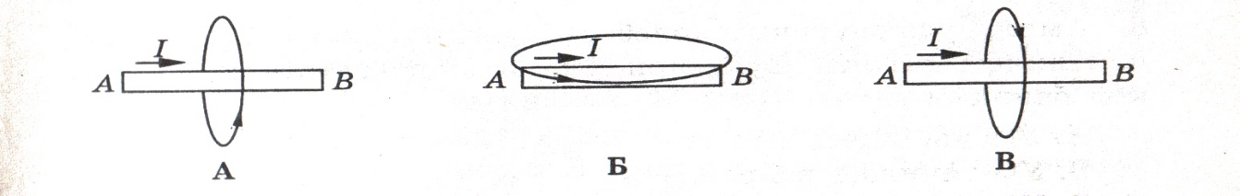
15. На рисунке а) изображена отрицательно заряженная частица, движущаяся со скоростью υ в магнитном поле. Какой вектор на рисунке б) указывает направление силы,
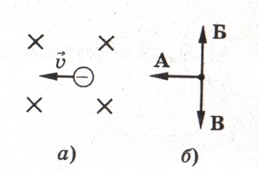
с которой поле действует на частицу?

16. На что действует сила Лоренца?
А) на проводник с током Б) на движущийся электрический заряд В) на магнитный заряд

17. Где применяется сила Ампера?
А) в электроизмерительных приборах Б) в кинескопах телевизоров В) при измерениях расстояний до Луны

18. Магнитная индукция не зависит от …
А) сопротивления проводника Б) силы тока В) длины проводника Г) силы Ампера

19.Неподвижная часть электромеханического генератора переменного тока называется…
А) сердечник Б) статор В) ротор

20. Чему равна частота переменного тока, если период этого тока равен 5мс.
А) 200 Гц Б) 20 Гц В) 0,2 Гц

21. Источником электромагнитного поля служат…
А) ускоренно движущиеся электрические заряды; Б) неподвижные электрические заряды;
В) магнитные заряды

22. Что представляет собой альфа – частица?
А) электрон Б) полностью ионизированный атом гелия В) один из видов электромагнитного излучения

23. Какой заряд имеет ядро, согласно планетарной модели атома Резерфорда?
А) положительный Б) отрицательный В) ядро заряда не имеет

24. Определите, сколько протонов и нейтронов в ядре атома бериллия ⁹ ₄Be.
А) Z=9 , N=4 Б) Z=5 , N=4 В) Z=4 , N=5

25. Ядро какого химического элемента образуется при α – распаде радия ²²⁶ ₈₈ Ra?
А) радона ²²² ₈₆Rn Б) урана ²³⁸ ₉₂U В) кальция ⁴⁰ ₂₀Ca

26. В каком из приборов для регистрации частиц прохождение быстро заряженной частицы вызывает появление следа из капелек жидкости?
А) счетчик Гейгера Б) камера Вильсона В) пузырьковая камера

27. Что используется в качестве горючего в ядерных реакторах?
А) уран Б) графит В) бериллий

28. Под действием, каких сил разрывается ядро в процессе реакции деления ядра урана?
А) ядерных Б) гравитационных В) электростатических

29. Защитой от β – излучения служит …
А) лист бумаги Б) слой алюминия толщиной в несколько мм В) толстый слой свинца или бетона

30. Энергетически более выгодна …
А) реакция синтеза легких ядер Б) реакция деления тяжелых ядер В) реакции синтеза и деления энергетически равнозначны.

Итоговая контрольная работа по физике.
9 класс.
1 вариант.
1. Что входит в систему отсчета?
А) тело отсчета Б) циркуль В) система координат Г) часы Д) линейка
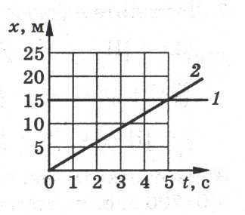
2. По графику движения определите место и время
встречи первого и второго тел.
А) 2с, 5м
Б) 4с, 10 м.
В) 5с,15м.

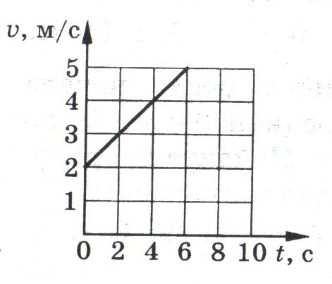
3. По графику зависимости скорости от времени
определите ускорение тела в момент времени t = 4 с.

4. . По какой формуле вычисляется путь при
равноускоренном движении:
А) s= v_{o}t + at²/2 Б) s= vt В) s= (v² – v_{o}² )/t

5. Какова масса тела, которому сила 40 Н сообщает
ускорение 2 м/с² .
А) 20 кг Б) 80 кг В) 40 кг

6. Ускорение свободного падения зависит от …
А) формы тела Б) массы тела В) географической широты Г) размеров тела

7. Как изменится сила тяготения между двумя телами, если массу одного из них уменьшить в 2 раза?
А) увеличится в √2 раз Б) уменьшится в 2 раза В) увеличится в 2 раза

8. Мяч массой 500 г летит со скоростью 5 м/с. Чему равен импульс мяча?
А) 0,5 кг м/с Б) 2,5 кг м/с В) 2 кг м/с

9. Период свободных колебаний нитяного маятника зависит от …
А) массы груза Б) частоты колебаний В) длины его нити

10. Число колебаний в единицу времени называется…
А) период Б) амплитуда В) частота

11. Упругие поперечные волны могут распространяться…
А) только в твердых телах Б) в любой среде В) только в жидкостях

12. Громкость звука зависит от …
А) частоты звука Б) амплитуды колебаний В) скорости звука

13. Движущиеся электрические заряды создают …
А) магнитное поле Б) электрическое поле В) электрическое и магнитное поле

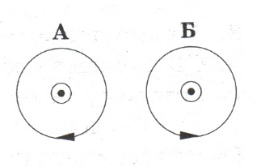
14. На рисунке показано сечение проводника с током.
Электрический ток направлен перпендикулярно
плоскости рисунка. В каком случае правильно указано
направление линий магнитного поля, созданного этим током?

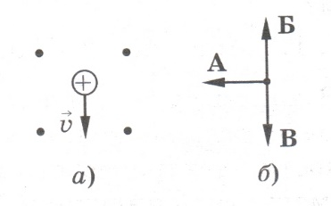
15. На рисунке а) изображена положительно заряженная частица, движущаяся со скоростью υ в магнитном поле.
Какой вектор на рисунке б) указывает направление силы,
с которой поле действует на частицу?

16. На что действует сила Ампера?
А) на проводник с током Б) на движущийся электрический заряд В) на магнитный заряд

17. Где применяется сила Лоренца?
А) в электроизмерительных приборах Б)в кинескопах телевизоров В) при измерениях расстояний до Луны

18. Магнитный поток пронизывающий контур (поток вектора магнитной индукции) не зависит от …
А) площади контура Б) силы тока в проводнике В) вектора магнитной индукции
Г) расположения плоскости контура по отношению к линиям магнитной индукции

19. Вращающаяся часть электромеханического генератора переменного тока называется…
А) сердечник Б) статор В) ротор

20. Электростанции России вырабатывают переменный ток частотой 50 Гц.
Период этого тока равен…
А) 50 с Б) 0,5 с В) 0,02 с

21. Вокруг зарядов движущихся с постоянной скоростью создается…
А) постоянное магнитное поле Б) переменное магнитное поле В) электростатическое поле

22. Что представляет собой бета – частица?
А) электрон Б) полностью ионизированный атом гелия В) один из видов электромагнитного излучения

23. Какой заряд имеет атом, согласно планетарной модели атома Резерфорда?
А) атом электрически нейтрален Б) отрицательный В) положительный

24. Определите, сколько протонов и нейтронов в ядре атома железа ⁵⁶ ₂₆Fe.
А) Z=26, N=56 Б) Z=26 , N=30 В) Z=56 , N=30

25. Ядро, какого химического элемента образуется при β – распаде углерода ¹⁴ ₆C?
А) кислорода ¹⁶ ₈O Б) азота ¹⁴ ₇N В) фтора ¹⁹ ₉F

26. Какие силы позволяют нуклонам удерживаться в ядре?
А) гравитационные Б) электромагнитные В) ядерные

27. Для регистрации, каких частиц в основном используется счетчик Гейгера?
А) альфа – частиц Б) электронов В) протонов

28. Что используется в качестве замедлителя нейтронов в ядерных реакторах?
А) бериллий Б) тяжелая вода и графит В) уран

29. Защитой от α – излучения служит …
А) лист бумаги Б) слой алюминия толщиной в несколько мм В) толстый слой свинца или бетона

30. Какая из приведенных ниже ядерных реакций соответствует термоядерной реакции?
